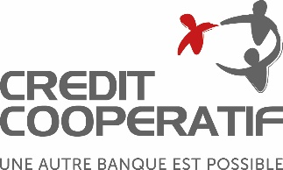
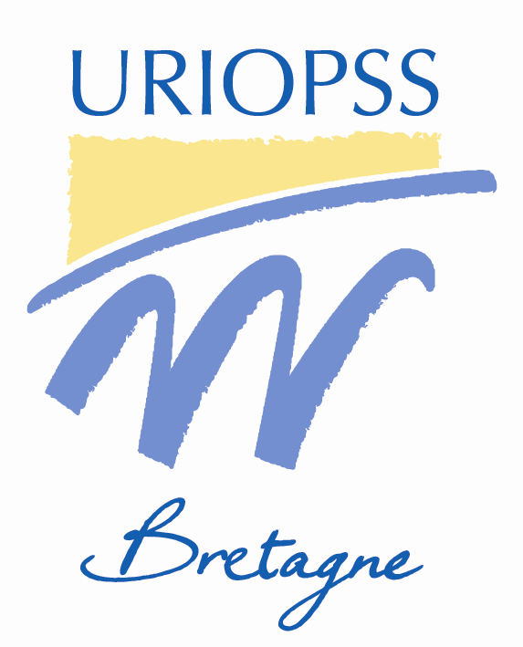
Rendez-Vous d’Expert

Les enjeux de la transition environnementale dans les ESMS

Le 24 novembre 2023,
11h00 – 12h30

Les enjeux de la transition environnementale sont une préoccupation grandissante dans le secteur social et médico-social.

L’URIOPSS Bretagne, en partenariat avec LE CREDIT COOPERATIF, vous propose un temps d’informations et d’échanges sur le thème de la transition environnementale dans les ESMS :

Au programme :

- Les grands enjeux de la Transition Ecologique et Energétique (TEE)
- Quelques rappels
- La TEE en Bretagne
- La TEE dans le sanitaire et social

- Agir pour la TEE : Que faire ?
- Dans votre établissement
- Dans votre territoire
- Avec vos parties-prenantes

- Les acteurs de la TEE en Bretagne
- Des experts pour vous accompagner
- Des réseaux pour partager
- Des structures qui s’engagent

- Conclusion et Echanges

La réunion aura lieu sous forme d’un webinaire, le vendredi 24 novembre 2023 de 11h à 12h30,
via la plateforme Zoom.

Animation
- Anthony DEGOUVE, Responsable transition écologique et énergétique au sein du Crédit Coopératif

Participation
40€ par personne

Horaires
De 11h00 à 12h30

Le lien de connexion vous sera adressé quelques jours avant la réunion.
Nous vous remercions de vous inscrire à l’aide du bulletin d’inscription à suivre.

Rendez-Vous d’Expert

Bulletin d’inscription

Les enjeux de la transition environnementale dans les ESMS
24 novembre 2023
11h00 – 12h30
Nom de l’Association :

Nom de l’Etablissement :

Adresse :

Tel:

Nom – Prénom des participants Fonction E-mail
■ ■ E-mail :
■ ■ E-mail :
■ ■ E-mail :
■ ■ E-mail :

Inscription : 40 €uros x = €uros
Règlement par : Chèque bancaire - CCP - Virement à l’ordre de l’URIOPSS Bretagne

à retourner avant le 21 novembre à l’URIOPSS Bretagne :
203 G, Avenue Patton – CS 80626
35706 RENNES CEDEX 7
Tél. : 02 99 87 51 52
uriopss@uriopss-bretagne.fr

